**Technickoorganizační pokyny pro demonstraci ČMKOS 21. 4. 2012 v Praze**

Na základě jednání krizového štábu a Rady ČMKOS vydáváme pokyny pro účastníky demonstrace 21. 4. 2012 na Václavském náměstí v Praze.

**Doprava**

**Autobusy** jednotlivých OS využijí parkoviště v Praze a záchytná parkoviště v okrajových částech Prahy. Vzhledem k předpokládaným vysokým počtům objednaných autobusů je nutné při plánované dojezdové době počítat s větší časovou rezervou. Ve spolupráci s policií bude možno účastníky z autobusů vysazovat v Italské ulici ústící na nám. W. Churchilla (s následným odjezdem k zaparkování).

Přehled parkovišť pro autobusy:

Praha 1, Wilsonova (proti budově Hlavního nádraží)  
Praha 3, Jana Želivského (Nákladové nádraží Žižkov)

Praha 4, Kongresové centrum  
Praha 5, Na Knížecí  
Praha 6, Strahov, Vaníčkova (severní tribuna – cca 100 míst, možnost ověření volné kapacity operativně na 602 394 931 – pan Janeček – hodinová nebo denní sazba)   
Praha 7, Letenská pláň (cca 70 míst, možnost ověření volné kapacity operativně na 604 321 252 – pan Drápalík)  
Praha 7, nábřeží E. Beneše (pod Štefánikovým mostem)  
Praha 8, Rohanské nábřeží   
Praha 8, Na Florenci (pod magistrálou)  
Praha 8, Těšnov (u hotelu Opera)

nebo parkoviště P+R

|  |  |
| --- | --- |
| **Seznam parkovišť P+R** | |
| **název** | **přibližná poloha** |
| Běchovice | u železniční stanice Praha-Běchovice (linka S1 a S7, resp. trať 011) |
| Černý Most | u stanice metra Černý Most (linka B) |
| Holešovice | u stanice metra Nádraží Holešovice (linka C), resp.  u železniční stanice Praha-Holešovice (linka S41, resp. trať ML) |
| Hostivař | u stanice metra Depo Hostivař (linka A) |
| Chodov | u stanice metra Chodov (linka C) |
| Ládví | u stanice metra Ládví (linka C) |
| Letňany | u stanice metra Letňany (linka C) |
| Nové Butovice | u stanice metra Nové Butovice (linka B) |
| Opatov | u stanice metra Opatov (linka C) |
| Palmovka | u stanice metra Palmovka (linka B) |
| Radotín | u železniční stanice Praha-Radotín (linka S7, resp. trať 171) |
| Rajská zahrada | u stanice metra Rajská zahrada (linka B) |
| Skalka | u stanice metra Skalka (linka A) |
| Zličín |  |

Volné kapacity v objednaných autobusech pro možnost využití ostatními odborovými organizacemi hlaste na níže uvedené kontakty v jednotlivých regionech:

|  |  |
| --- | --- |
| **oblast** | **Kontaktní osoba** |
| **České Budějovice** | Světlana **STRÁNSKÁ**  tel: **733 619 153** |
| **Plzeň** | Kristýna **POTŮČKOVÁ**  tel.: **733 619 154** |
| **Ústí nad Labem** | Růžena **MARKOVSKÁ**  tel.: **733 619 155** |
| **Liberec** | Zdeňka **KLOUČKOVÁ**  tel.: **733 619 156** |
| **Pardubice** | Hana **SAJDLOVÁ**  tel.: **733 619 157** |
| **Brno** | Stanislava **SLAVÍKOVÁ**  tel.: **733 619 158** |
| **Zlín** | Karel **POPELKA**  tel.: **733 619 159** |
| **Olomouc** | Jaroslav **ŠKRABAL**  tel.: **733 619 160** |
| **Ostrava** | Jana **MERTOVÁ**  tel.: **733 619 162** |
| **Jihlava** | Dana **SLÁDKOVÁ**  tel.: **733 619 161** |
| **Sokolov** | Iva **FORSTOVÁ**  tel.: **733 619 163** |
| **Hradec Králové** | Tomáš **PALLA**  tel.: **739 534 643** |

**Řazení pochodu**

Účastníci pochodu se budou řadit dle propozic organizátorů v okolí DOS Praha:

Ulice Siwiecova, U Rajské zahrady, nám. W. Churchilla, Seifertova – viz plánek.



Řazení bude organizováno od 10.00 – 11.55 hodin.

Systém řazení bude organizován obdobně jako před demonstrací 21. 5. 2011.   
Po koordinaci s neodborovými subjekty budou plánky s řazením zaslány elektronicky a vyvěšeny na webové stránce [www.stopvlade.cz](http://www.stopvlade.cz).

**Pochod**

Čelo pochodu vyjde ze Seifertovy ulice v 12 hodin z křižovatky ulice Italská a Seifertova směrem na křižovatku U Bulhara, kde podejde ulici Wilsonova (magistrála) a bude pokračovat přivaděčem na ulici Wilsonovu (magistrálu) směrem k Václavskému náměstí. Na křižovatce Wilsonova a Politických vězňů zabočí doprava a půjde směrem do Opletalovy ulice, po zabočení doleva, dále pak na Václavské náměstí. Na úrovni ulice Štěpánské a Václavského náměstí, v místech přechodu pro chodce, zatočí vlevo a půjde zpět nahoru Václavským náměstím po jeho levé polovině směrem k soše sv. Václava, kde bude ukončen před tribunou. Konec pochodu je plánován na 13.00 hod.

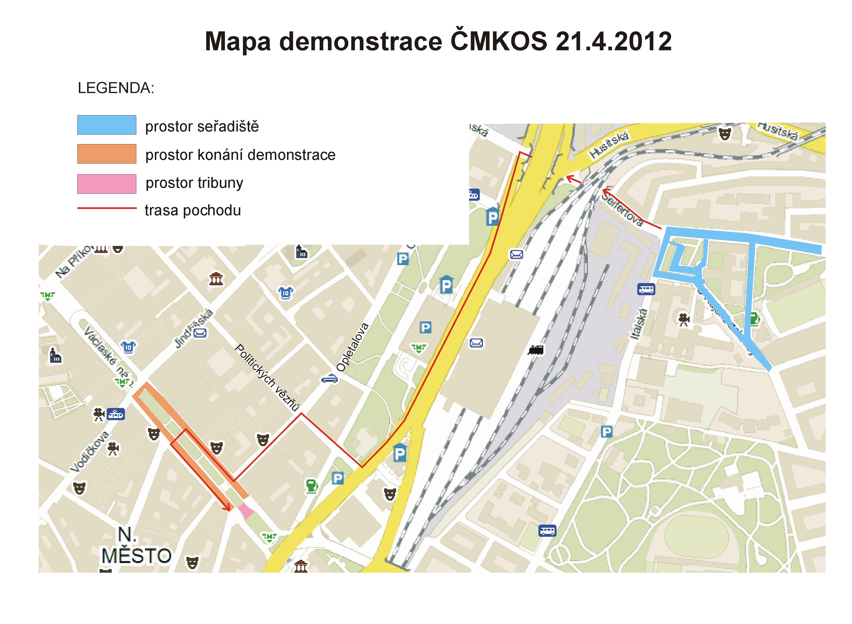

**Shromáždění**

Program shromáždění (vystupování řečníků z tribuny) bude zahájen ve 13.00 hodin. Jeho ukončení se předpokládá ve 14.00 hodin.

**Mobilní WC**

V místě řazení a na Václavském náměstí bude umístěno po 20 mobilních WC.

**Pitný režim**

V průběhu řazení bude před budovou DOS vydávána zdarma voda pro účastníky demonstrace. Voda bude vydávána do vyčerpání zásob. V žádném případě není možné garantovat vodu pro každého účastníka (voda bude pořízena za dárkové poukázky, které obdržíme jako dar).

Další důležité technickoorganizační údaje budou operativně zasílány koordinátorům a vedení OS a vyvěšovány na webu - www.stopvlade.cz.

Za Krizový a technickoorganizační štáb ČMKOS

Radka Sokolová, Jiří Klepáč

V Praze 4. 4. 2012